Aula1exer2
Eduardo Belarmino Silva - 221008580

ME-R

Entidades
PESSOA
GERENTE
EMPREGADO
VENDA
VENDA_ITEM
PRODUTO
AREA

Atributos
PESSOA (nome, cpf, senha)
GERENTE (formacaoEscolar, e-mail, cpf, idArea)
EMPREGADO (matricula, cpf, {telefone(ddd, numero)}, endereco(uf, cidade, bairro, logradouro, complemento)
VENDA (idVenda, dataVenda)
VENDA_ITEM(idVenda, idProduto, precoUnitario, quantidade)
PRODUTO (idProduto, nome, idArea)
AREA(idArea, nome)

Relacionamentos
GERENTE supervisiona EMPREGADO (n:m)
Um GERENTE supervisiona um ou mais empregado, enquanto um EMPREGADO é supervisionado por um ou mais GERENTE.

EMPREGADO gera VENDA (1:n)
Um EMPREGADO gera uma ou várias VENDA, enquanto uma VENDA é gerada por um único EMPREGADO.

VENDA possui VENDA_ITEM (1:n)
Uma VENDA possui um ou vários VENDA_ITEM, enquanto um VENDA_ITEM está associado a uma única VENDA.

VENDA_ITEM possui PRODUTO (1:n)
Uma VENDA_ITEM possui um PRODUTO, enquanto um PRODUTO pode está associado à varias VENDA_ITEM.

PRODUTO possui AREA (1:n)
Um PRODUTO possui uma AREA, enquanto uma AREA pode está associada a diversos PRODUTO.

EMPREGADO possui AREA (1:n)
Um EMPREGADO possui uma AREA, enquanto uma AREA pode está associada a diversos EMPREGADO.

DE-R
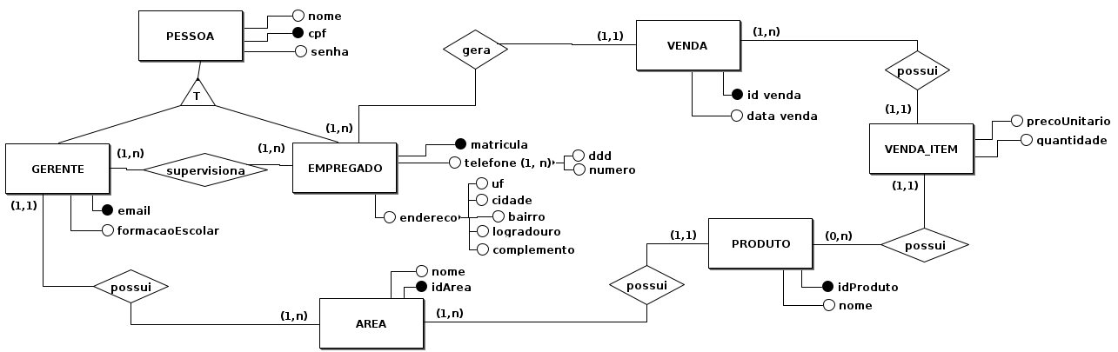

DLD
